1. Vytvořte nový program stitek.py, v němž navrhnete svůj štítek. Do proměnných x, y přiřaďte souřadnice jeho budoucího středu. Potom nakreslete bílý obdélník o velikosti například 50 x 20 a do jeho středu napište své jméno. Výsledek může vypadat například jako na následujícím obrázku:

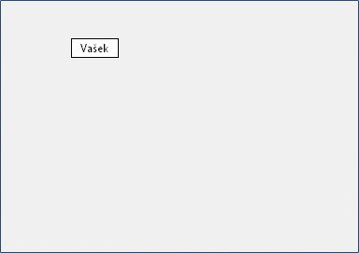

2. Upravte předchozí program tak, že vytvoříte z kreslení štítku metodu (podprogram) stitek. Metoda bude kreslit štítek na náhodných souřadnicích [x, y]. Nakonec metodu desetkrát zavolejte. Výsledek může vypadat například jako na následujícím obrázku:

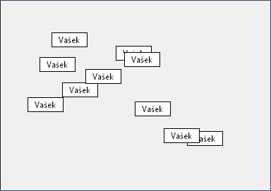

Převzato z: <https://imysleni.cz/ucebnice/zaklady-programovani-v-jazyce-python-pro-stredni-skoly>